Карточка инвестиционной площадки № 13 2023 год
Наименование инвестиционной площадки Кирпичный завод Серетино
Вид зоны, в которой находится инвестиционная площадка  (ст. 35 ГрК РФ):  -жилая  -общественно-деловая  -производственная, инженерной и транспортной инфраструктур  -сельскохозяйственного использования  -рекреационного назначения  -особо охраняемая территория  -специального назначения и т.д. | Вид разрешенного использования земельных участков  (в соотв. с приказом Минэконом РФ от 01 сентября 2014 года №540):  -сельскохозяйственное использование  -жилая застройка  -общественное использование объектов капитального строительства  -предпринимательство  -отдых (рекреация)  -производственная деятельность  -транспорт  -обеспечение обороны и безопасности  -деятельность по особой охране и изучению природы  -использование лесов  -водные объекты  -земельные участки (территории) общего пользования  -земельные участки общего назначения и т.д. | Тип площадки:  браунфилд
Адрес инвестиционной площадки (местоположение) | Юридический адрес 309752, Белгородская обл, село Серетино, район Яковлевский, улица Буденного, 42
Общая площадь площадки | 3,847 га
Сведения о правообладателе на земельный участок и объекты недвижимости | Данное предприятие в стадии банкротства  Директор Солянин Валерий Григорьевич  Временный управляющий Агараев Берд Маирович, конкурсный управляющий будет назначен в конце января.
Контактные данные (Ф.И.О., должность, тел., факс., адрес эл. почты) | Солянин Валерий Григорьевич 8-980-374-02-12  Агараев Берд Маирович 8-920-594-10-20
Основные параметры зданий и сооружений, расположенных на площадке
Вид права собственности | Предприятие в стадии банкротства
Удаленность:  от ближайшего районного центра | Строитель 34 км
от аэропорта | Белгород 36 км
от железнодорожных путей
Наличие автомобильных подъездных путей к площадке | Имеется
Инфраструктура:

Газ, куб. м/час, давление, протяженность
Электроэнергия, кВт | имеется
Отопление Гкал/час
Водоснабжение, куб. м/год
Очистные сооружения, куб. м/год
Котельные установки, кВТ
Иная имеющаяся инфраструктура
Дополнительная информация
Паспорт инвестиционной площадки (документ.docx) | Инвестиционная площадка № 13

Координаты: 50.658986 36.133358

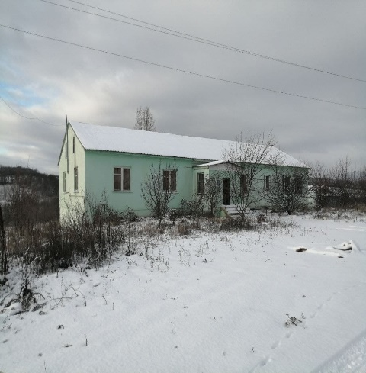 | 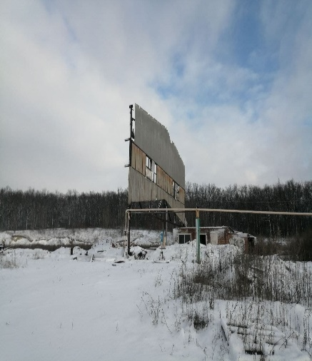 | 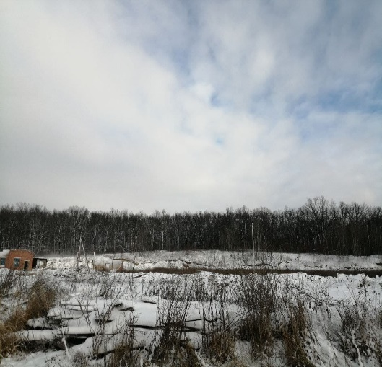
Схема расположения инвестиционной площадки
